TRƯỜNG ĐẠI HỌC KHOA HỌC TỰ NHIÊN, ĐHQG - TPHCM
KHOA CÔNG NGHỆ THÔNG TIN



Bài tập: Linux
Thực hành Linux

Học Phần: Nhập Môn DevOps
Giảng viên hướng dẫn:
Thầy Nguyễn Thanh Quân
Thầy Lê Giang Thanh
Thầy Lê Quốc Hòa
Thầy Trương Phước Hưng
Lớp: 23MMT

Sinh viên thực hiện:
23127379 – Thái Minh Huy
Ngày 31 tháng 01 năm 2026
MỤC LỤC
1 Bài làm 3
1.1. User & Group 3
1.2. Phân quyền file và thư mục 4
1.3. Quản lý xuất nhập file 5
1.4. Quản lý gói phần mềm 7
1.5. Quản lý gói dịch vụ 11
1.6. Quản lý file system 11
1.7. Quản lý tác vụ tự động bằng Batch Script 12
2 Tài liệu tham khảo 12

Bài làm

User & Group
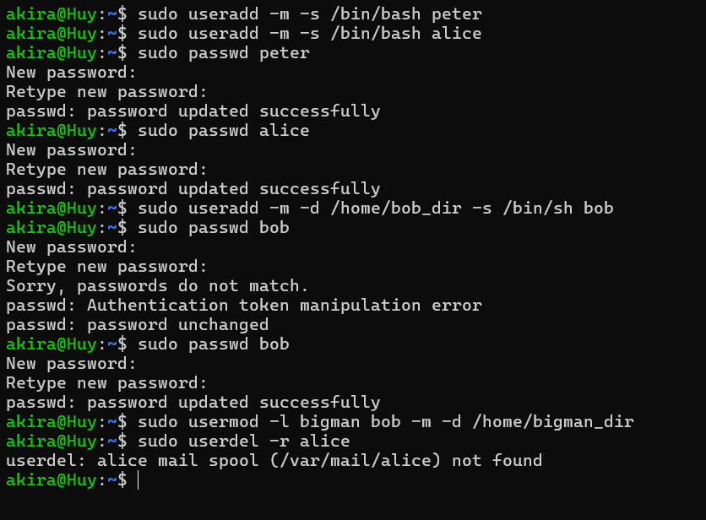
Hình 1: Những câu lệnh của bài 1 thuộc phần 1
Các user là bob, alice, bob đều có password là trùng với tên của user để phục vụ cho bài tập dễ hơn.
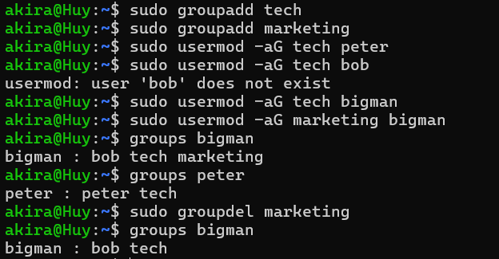
Hình 2: Hình ảnh các câu lệnh được thực thi ở bài 2

Phân quyền file và thư mục
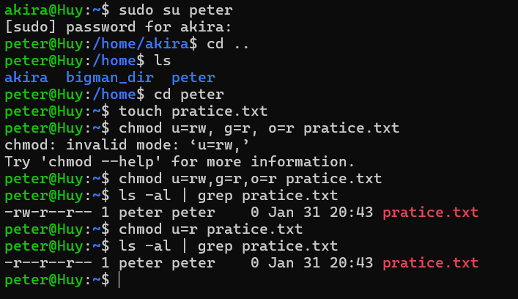
Hình 3: Hình ảnh các câu lệnh đã thực thi cho bài tập 1

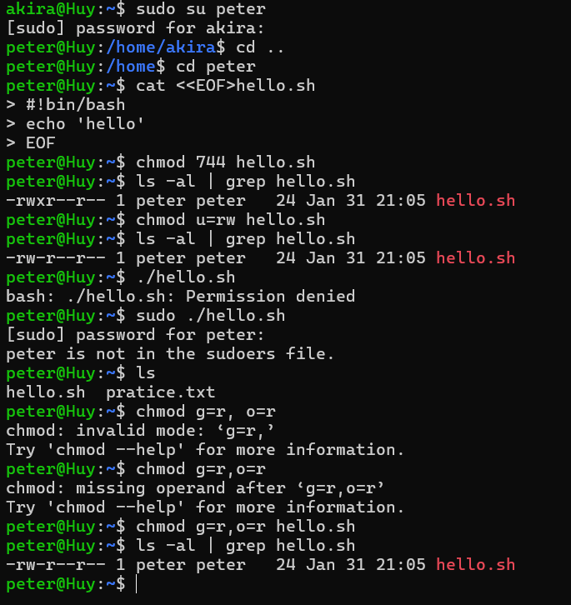
Hình 4: Những câu lệnh thực thi trong bài 2

Quản lý xuất nhập file
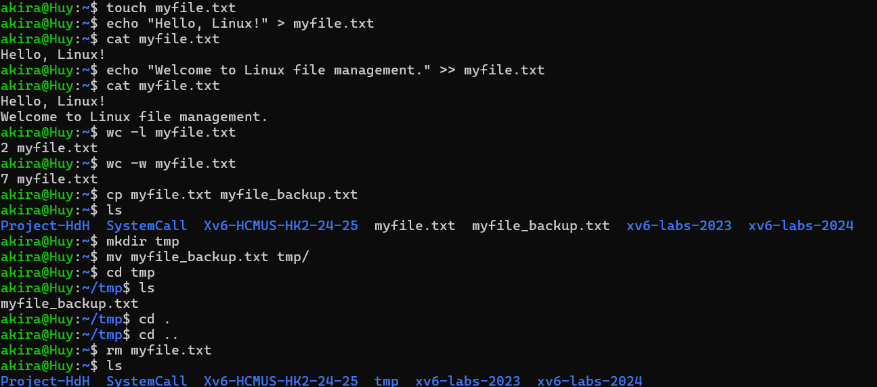
Hình 5: Những câu lệnh được thực hiện từ bài 1 đến bài 9
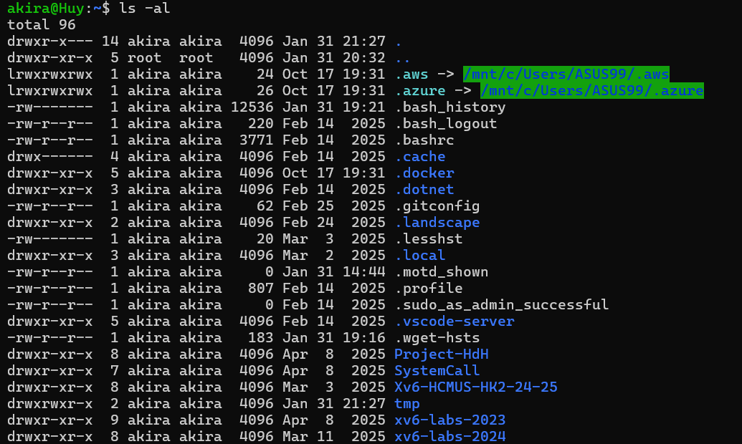
Hình 6: Bài 9
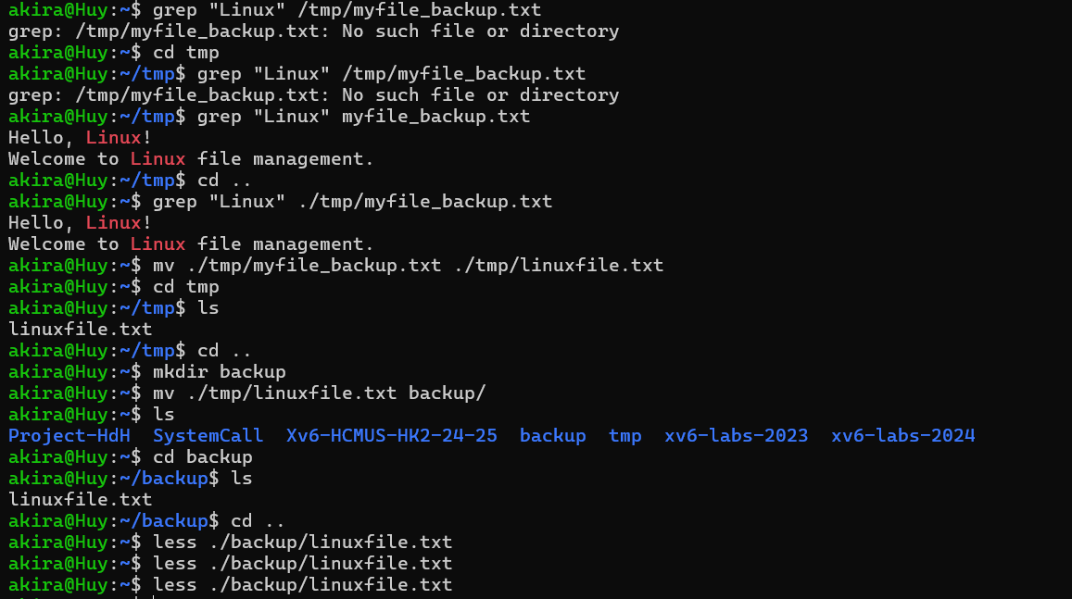
Hình 7: Những câu lệnh được sử dụng từ bài 10 đến bài 13

Quản lý gói phần mềm
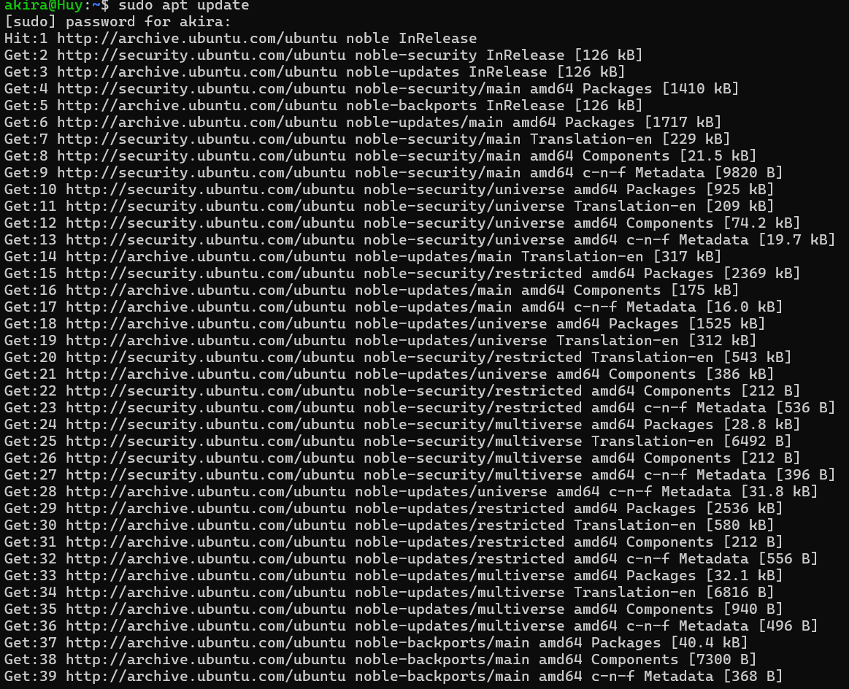
Hình 8: Lệnh câu 1
Sau khi thực hiện câu lệnh “sudo apt update”, hệ thống sẽ duyệt in ra thông báo là “158 packages can be upgraded”. Run “apt list –upgradable to see them”.
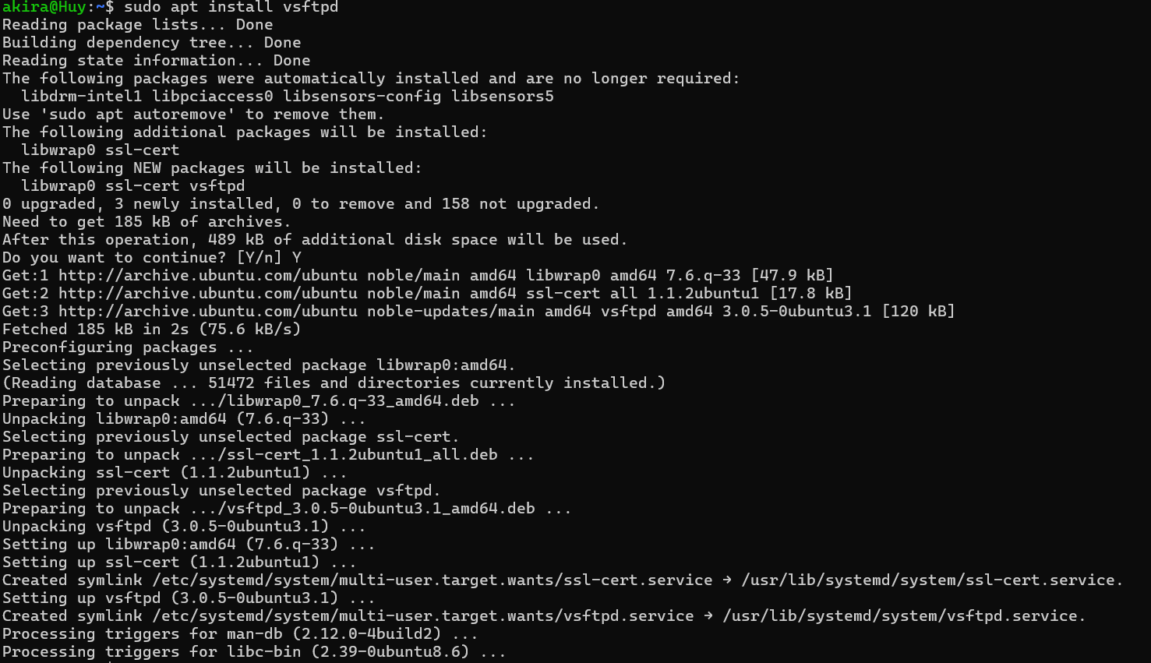
Hình 9: Câu lệnh thực hiện bài 2
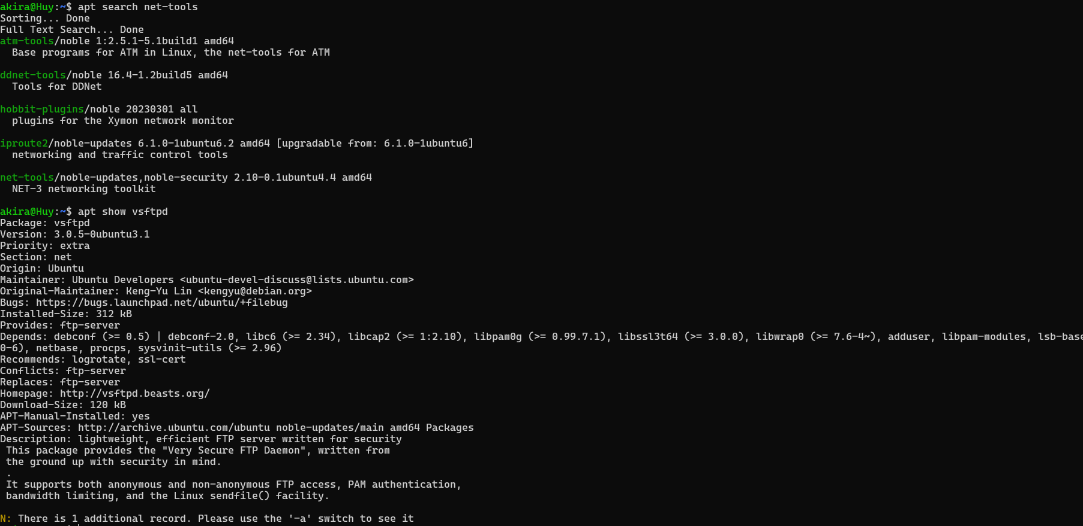
Hình 10: Câu lệnh thực hiện bài 3 và bài 4

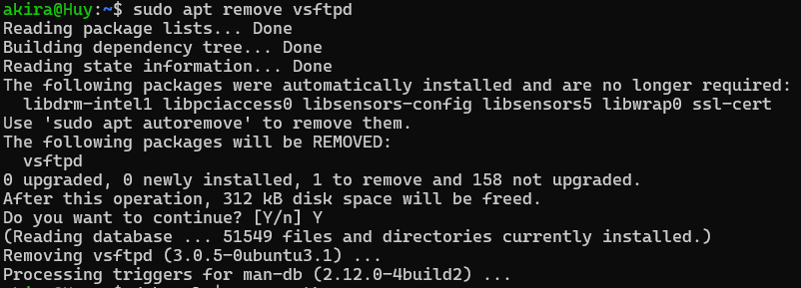
Hình 11: Bài 5
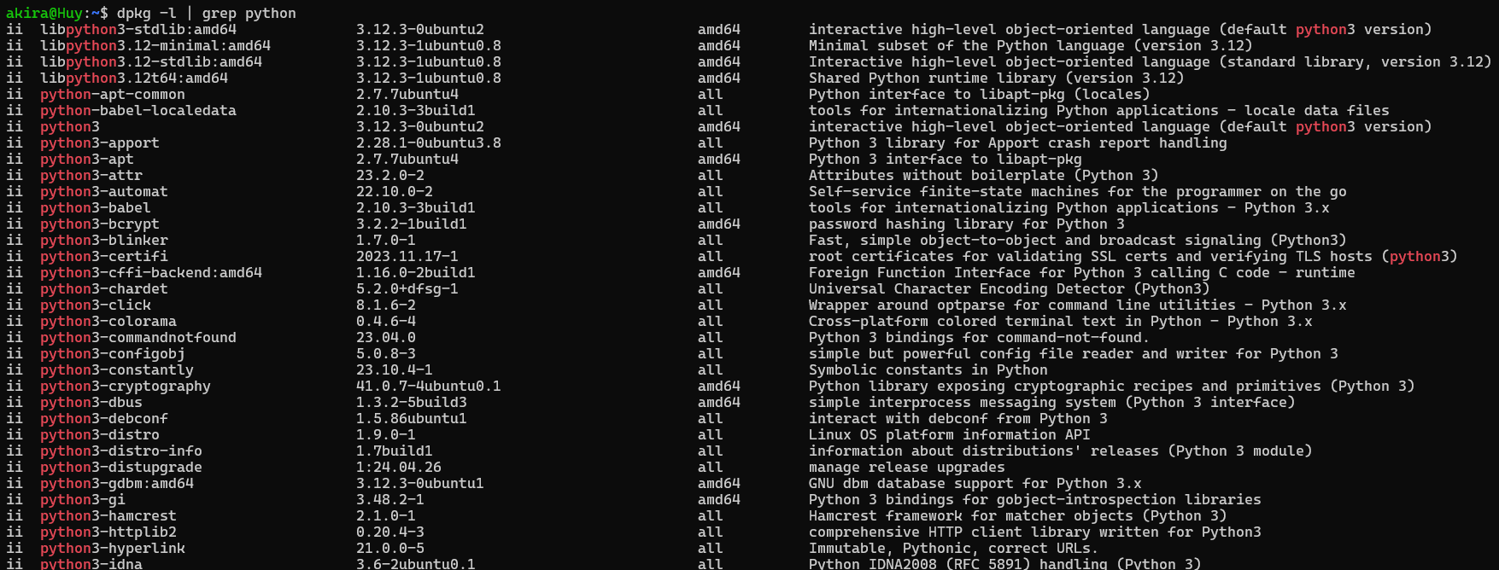
Hình 12: Bài 6
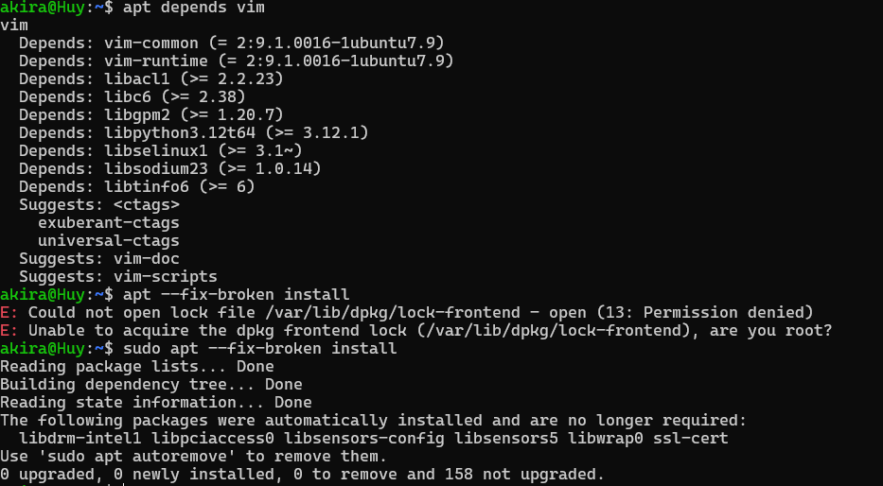
Hình 13: Bài 7 và bài 8
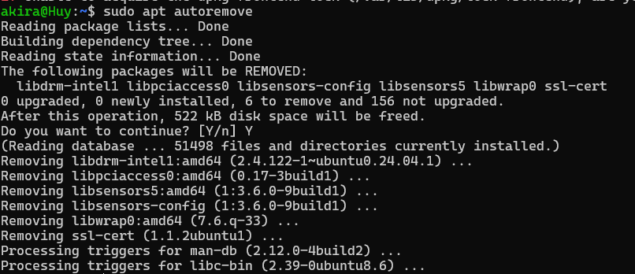
Hình 14: Bài 10

Quản lý gói dịch vụ
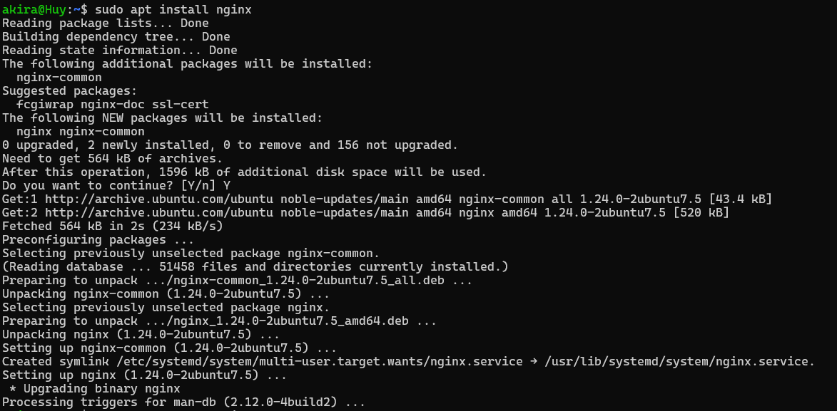
Hình 15: Bài 1a

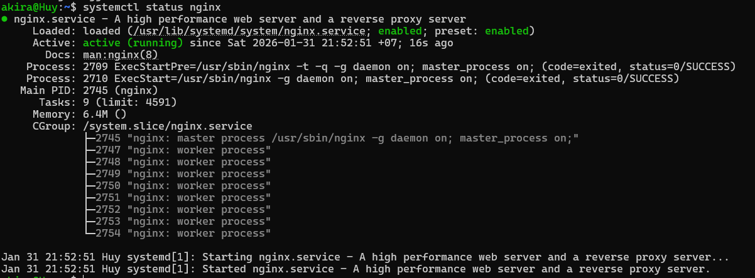
Hình 16: Bài 1b

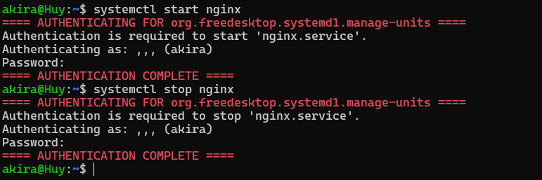
Hình 17: Bài 1c

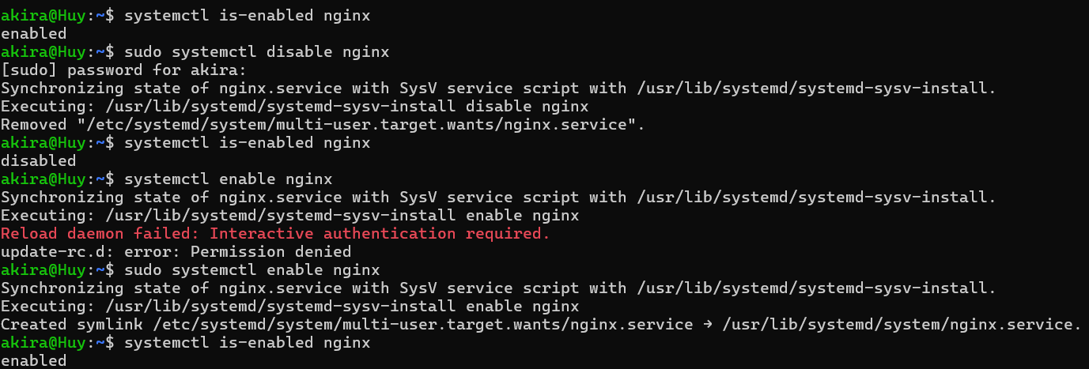
Hình 18: Bài 2

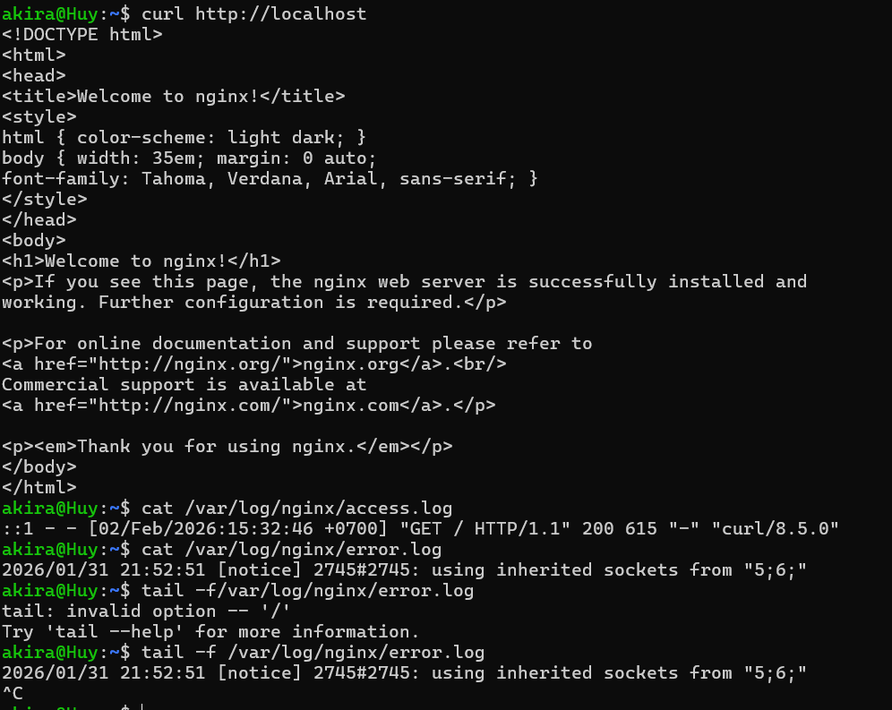
Hình 19: Bài 3,4,5

Quản lý tác vụ tự động bằng Batch Script
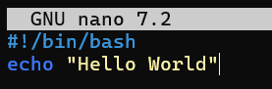
Hình 20: Bài 1

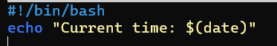
Hình 21: Bài 2

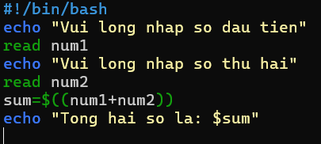
Hình 22: Bài 3

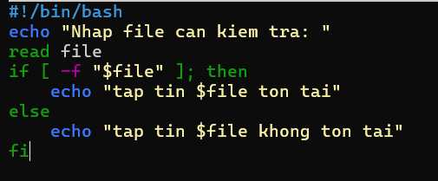
Hình 23: Bài 4

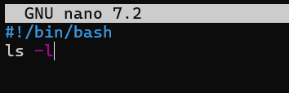
Hình 24: Bài 5

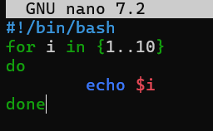
Hình 25: Bài 6

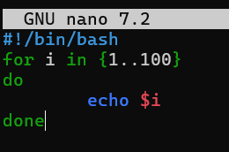
Hình 26: Bài 7

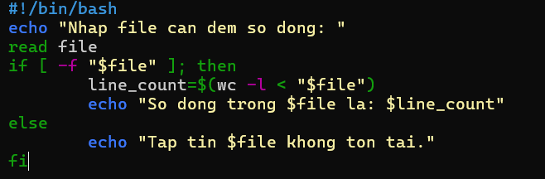
Hình 27: Bài 8

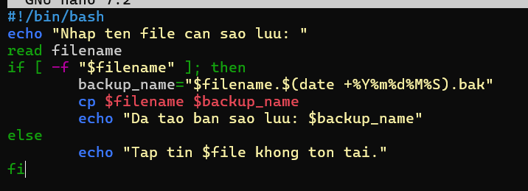
Hình 28: Bài 9

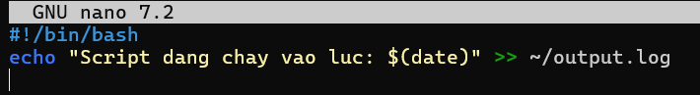
Hình 29: Bài 10a

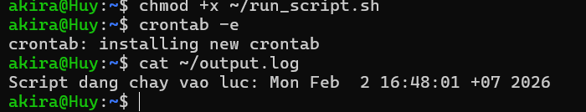
Hình 30: Bài 10b

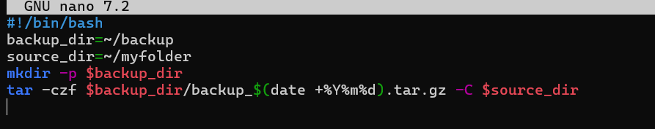
Hình 31: Bài 11a

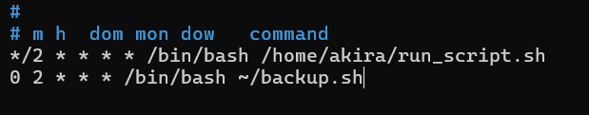
Hình 32: Bài 11b

Tài liệu tham khảo

